Serdecznie zapraszamy Państwa na
Dzień Osób z Niepełnosprawnością „Sięgnij po sukces!”

to już 11 maja 2018 r. w Oddziale ZUS w Legnicy,
przy ul. Władysława Grabskiego 26, w sali konferencyjnej nr 100
/sala jest dostosowana do potrzeb osób z niepełnosprawnością/

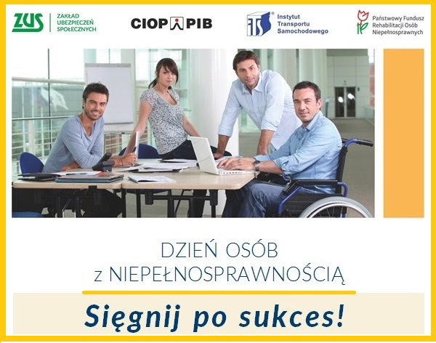

Część pierwsza – godz. 12:00 – 14:30
Spotkanie dla członków organizacji zrzeszających osoby niepełnosprawne, ich opiekunów oraz innych zainteresowanych osób:
- „Sięgnij po sukces!” - wykład motywacyjny psychologa/doradcy zawodowego
- eksperci z PUP w Legnicy – poradnictwo na temat aktywizacji zawodowej osób niepełnosprawnych
- „Kilka słów o aktywności sportowej” - Klub Kibiców Niepełnosprawnych legnickiej Miedzi
(I ligowy klub piłkarski z Legnicy)
- eksperci z ZUS w Legnicy – zasady przyznawania rent, orzecznictwo lekarskie, rehabilitacja lecznicza
oraz prewencja rentowa
- ekspert z samorządu z Urzędu Miasta Legnicy – o wsparciu z PFRON dla osób niepełnosprawnych – oraz Przewodnicząca Miejskiego Zespołu ds. Orzekania o Niepełnosprawności o przysługujących osobom niepełnosprawnym ulgach i uprawnieniach
- na koniec indywidualne konsultacje u ekspertów z zaproszonych instytucji.

Część druga – godz. 16:00 – 17:30

Spotkanie dla organizacji zrzeszających osoby niesłyszące – dla nich
specjalna prelekcja o emeryturach, rentach, możliwości dorobienia do świadczeń,
na temat niezdolności do pracy – eksperci z ZUS w Legnicy
Udział wezmą: Stowarzyszenie Migaj Sercem, Koło Terenowe Polskiego Związku Głuchych, Stowarzyszenie Równość Człowieka Głuchego.

Na każde ze spotkań wstęp wolny dla wszystkich zainteresowanych osób

Zaproszeni eksperci/instytucje: Centrum Pomocy Psychologiczno-Pedagogicznej i Doskonalenia Nauczycieli w Legnicy, PUP w Legnicy, Klub Kibiców Niepełnosprawnych legnickiej Miedzi, Urząd Miasta Legnicy, Miejski Zespół ds. Orzekania o Niepełnosprawności w Legnicy, Narodowy Fundusz Zdrowia Delegatura w Legnicy, Leroy Merlin Polska Sp. z o.o. – Sklep Legnica, Oddział ZUS w Legnicy.

